AK太阳能系列
产品规格书

产品名称： | GPS定位终端
产品型号： | AK-GT07E
文件版本： | V1.0
版本日期： | 2025.06.18

版本 | 更新内容 | 修订人 | 修订时间
V1.0 | 功能说明、规格参数 | 阿祥 | 2025.06.18

目录
1. 产品基本介绍 3
1.1产品简介 3
1.2应用领域 3
1.3产品图片 3
1.4产品使用介绍 4
1.4.1 SIM卡安装方式 4
1.4.2 指示灯说明 4
1.4.3 工作逻辑 4
2. 功能特点 5
3. 产品参数 6
3.1硬件规格参数 6

产品基本介绍

1.1产品简介
AK-GT07E是针对货运渔船定位精心打造的一款4G全网通太阳能定位终端，融合了4G全网通无线通信技术以及GPS/BDS卫星导航定位技术，终端采用工业级高集成度全内置天线设计，设备内置3轴传感器，智能省电唤醒工作。具有SOS紧急按键、落水检测、侧翻检测等功能。可设定三种模式，满足客户各种应用场景，用户可发送指令切换工作模式。搭配全球定位服务平台，随时随地都可查询到设备位置。

1.2应用领域
保险行业、企业车队行业、汽车厂商/4S店、电动新能源领域、客运车辆，出租汽车、租赁车辆、渔船等。

1.3产品图片

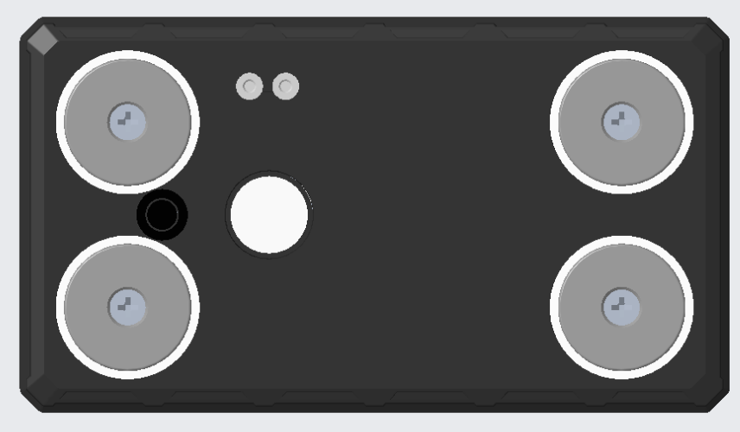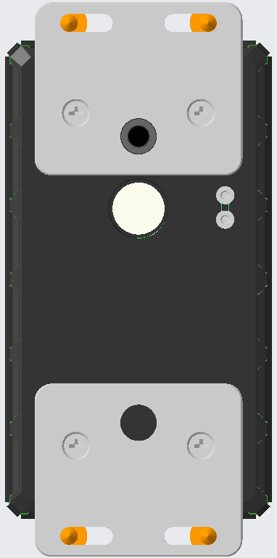
两种安装方式：
1.强磁吸附
2.螺丝固定安装
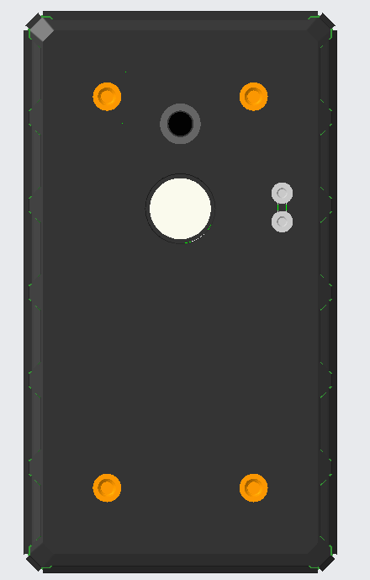
落水检测触点器
霍尔防拆传感器
光敏防拆传感器

1.4产品使用介绍

1.4.1 SIM卡安装方式
设备使用的是Micro SIM卡。卡槽为自弹式卡槽，芯片面朝磁铁面方向放置，卡缺口朝里插入卡槽。

1.4.2 指示灯说明
红色灯-充电指示灯
灯的状态 | 含 义
常 亮 | 充电中
不 亮 | 充满电/关机
黄色灯-GSM指示灯
灯的状态 | 含 义
2秒内快闪1次 | GSM初始化
常 亮 | GSM通讯正常
不 亮 | GSM休眠/关机
蓝色灯-GPS指示灯
灯的状态 | 含 义
2秒内快闪1次 | 卫星信号搜索中
常 亮 | GPS/BDS已定位
不 亮 | GPS/BDS休眠
白色灯-SOS指示灯
灯的状态 | 含义
闪烁 | 触发SOS
不亮 | 未激活SOS

1.4.3 工作逻辑
正常模式：运动状态默认60秒传一次位置，静止状态默认1800秒传一次位置，休眠状态设备每5分钟传一条心跳保持服务器连接，震动设备可唤醒为工作状态。
省电模式：运动状态默认60秒传一次位置，静止状态默认1800秒传一次位置，休眠状态设备不传数据，断开服务器省电，震动设备可唤醒为工作状态。
智能模式：设置数据上传间隔，设备按照设定间隔时间工作，每次工作2分钟，非
工作时间设备处于休眠状态，震动无法唤醒。

- 功能特点
- 支持震动报警、超速报警、拆除报警等多重功能；
- 支持电子围栏功能，用户通过平台/APP 划定虚拟电子围栏，当设备进出围栏时均可被平台识别并发出警报；
- 太阳能充电，超长续航时间，省电模式状态可无需充电持续工作；
- 可在发生报警时向监护号码发送警报短信/电话，警报同时上传平台；
- 终端采用知名厂商工业级高稳定性GPRS 模块，内置GSM 高灵敏度天线，支持TCP/IP 数据传输，支持域名/IP地址连接服务器；
- 内置大容量存储芯片，支持离线状态下数据存储，盲区数据的补传；当车辆在无线信号弱或者干扰严重的地方，车机会把车辆运行的数据暂时存储在FLASH内，当无线信号恢复正常之后，能补传这些数据，实现数据不遗漏。；
- 内置3轴加速度传感器，融合精准加速度算法，实时获取车辆当前姿态等车况判断；
- 高灵敏度GPS/BDS双星定位模块，抗干扰的陶瓷天线，实现搜星信号更稳定，支持AGPS快速定位跟踪、同步授时；
- 三种工作模式，可适应多种场景应用。

产品参数
 | 功能名称 | 有 | 无 | 项目功能描述
电气特性 | 供电方式 | ● |  | 电池供电
电气特性 | 充电 | ● |  | 太阳能充能&充电线 5V/1A
电气特性 | 工作电压范围 | ● |  | DC 3.4V - 4.5V
电气特性 | 工作电流 | ● |  | 4V/平均50mA
电气特性 | 休眠电流 | ● |  | 4V/小于1mA
电气特性 | 内置电池容量 | ● |  | 10000 mAh (3.7V聚合物电池)
环境特性 | 工作温度范围 | ● |  | -20℃ - 75℃
环境特性 | 储存温度范围 | ● |  | -30℃ - 80℃
环境特性 | 工作湿度范围 | ● |  | 10%-85% RH 不凝结
通信特性 | SIM卡 | ● |  | Micro SIM卡
通信特性 | 通信频段 | ● |  | LTE-FDD | B1/ 2/ 3/ 4/ 5/ 7/ 8/ 12/ 13/ 17/ 18/ 19/ 20/ 25/ 26/ 28/ 66
 |  |  |  | LTE-TDD | B34/ 38/ 39/ 40/ 41
 |  |  |  | GSM/2G | B2/ 3/ 5/ 8
通信特性 | 通信天线 | ● |  | 内置天线
通信特性 | 天线规范 | ● |  | FPC天线
GPS/BD 定位特性 | 定位模组品牌/芯片型号 | ● |  | 中科微 AT6558R
GPS/BD 定位特性 | 定位方式 | ● |  | 北斗+GPS
GPS/BD 定位特性 | 冷启动时间 | ● |  | 平均 32秒
GPS/BD 定位特性 | 热启动时间 | ● |  | 平均 1秒
GPS/BD 定位特性 | 跟踪灵敏度 | ● |  | -162 dBm
GPS/BD 定位特性 | 定位天线 | ● |  | 内置天线
GPS/BD 定位特性 | 天线规格 | ● |  | 25mm * 25mm * 4mm
GPS/BD 定位特性 | GPS频段 | ● |  | L1: 1575.42±1.023MHz
GPS/BD 定位特性 | 北斗频段 | ● |  | B1: 1561.098±2.046MHz
GPS/BD 定位特性 | 卫星通道数 | ● |  | 32
GPS/BD 定位特性 | 定位精度 | ● |  | <10m（1σ）
GPS/BD 定位特性 | 授时精度 | ● |  | <30ns（1σ）
GPS/BD 定位特性 | 测速精度 | ● |  | <0.1m/s（1σ）
GPS/BD 定位特性 | 最大加速度 | ● |  | 4g
GPS/BD 定位特性 | 最大速度 | ● |  | 515m/s
GPS/BD 定位特性 | 最大高度 | ● |  | 18000m
外部接口 | 防拆检测 | ● |  | 支持磁吸霍尔防拆检测
外部接口 | 落水检测 | ● |  | 支持落水检测点
外形规格 | 主机尺寸(长宽高) | ● |  | 138mm * 77mm * 30mm
外形规格 | 安装方式 | ● |  | 磁吸/螺丝（选配：二选一）
外形规格 | 外壳材质 | ● |  | ABS塑料
外形规格 | IP防护等级 | ● |  | IP67
外形规格 | 主机重量 | ● |  | 300 G

